DIEGO ARMANDO MURILLO

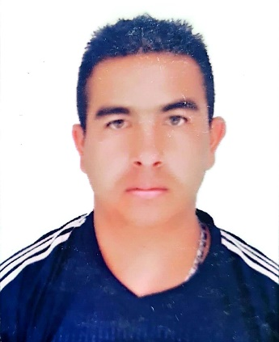

DATOS PERSONALES

Documento de identidad: 98.701.677

Fecha de nacimiento: 28 de febrero de 1983

Teléfono: 3113775211

Dirección de residencia: Diagonal 29 # 26 A Sur 177 - Envigado

E-mail: murdiegoarmando28@gmail.com

FORMACIÓN ACADÉMICA

BACHILLER

Grado académico: Noveno
Institución: Liceo Atanasio Girardot

EXPERIENCIA LABORAL

Experiencia 15 años

EMPRESA COONORTE

EMPRESA SERVICIOS ESPECIALES – LOGIS FUTURO

EMPRESA COOPETRANSA

EMPRESA EXPRESO CISNEROS

EMPRESA SOTRAURABÁ

OCUPACIÓN CONDUCTOR (EN CADA EMPRESA)

REFERENCIAS PERSONALES

Nombre: Diego Ferney Marín Zapata
Teléfono: 3165313230

Nombre: Juan Pablo Murillo
Teléfono: 3217170288

Nombre: Carlos Alberto Murillo
Teléfono: 3213302100

Nombre: Oscar Urrea
Teléfono: 3148941877

